INFORMACIÓN TÉCNICA

Descripción del producto

Sani-Bio 100® es una familia de productos sanitizantes con una formulación especialmente diseñada para inactivar y evitar la replicación de bacterias, hongos y virus en cualquier tipo de superficie. La nanotecnología detrás de Sani-Bio 100® está basada en partículas Óxido de Zinc y sales a base de Zinc (Zn²⁺). La combinación de estos compuestos, aprobados por la FDA y empleados ampliamente en productos de higiene personal, ha demostrado ser altamente efectivos como desinfectantes, sanitizantes y agentes biocidas de amplio espectro y con acción desinfectante en todo tipo de superficies.

Características fisicoquímicas

El ingrediente activo de la familia de productos Sani-Bio 100® está basado en micro y nanopartículas de Óxido Zinc (ZnO) recubiertas con un metalorgánico de zinc, en base acuosa. Sani-Bio 100® viene en dos presentaciones, una solución concentrada (60%) Sani-Bio 100® base agua para aplicación directa en superficies o para formulaciones de cremas y geles y otra en polvo Sani-Bio 100® En cualquier presentación, siempre se recomienda su uso a bajas concentraciones del activo (> 0.1 % p/p eqv.).

Propiedades Valor  Concentración 60 a 99%*  Apariencia Polvo blanco, solución o gel blanquecino.  Solubilidad Se dispersa adecuadamente en agua y alcoholes, así como en bases oleosas*  Densidad promedio 1.1 – 1.99 g/cm3*  Estabilidad en pH 6 - 8  Tamaño de partícula 50 - 250 nm | 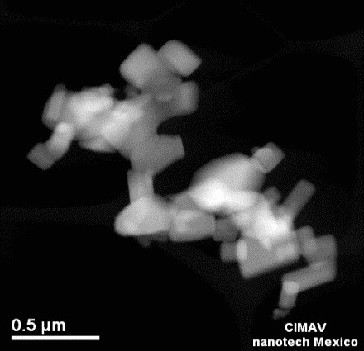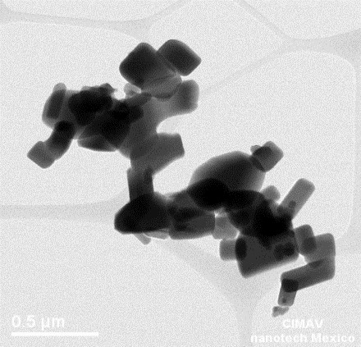
*Según presentación Micrografías de contraste de Transmisión Electrónica del Zn

Instrucciones de uso

Sani-Bio 100® puede ser aplicado directamente sobre las superficies mediante espray o con un paño húmedo o toallita absorbente sobre electrónicos o materiales sensibles al agua. Su desempeño es estable incluso en exposición directa al sol o a temperaturas elevadas (0 ̊C a 180 ̊C). Sani-Bio 100® es un producto 100% bio compatible y no causa ningún tipo de daño celular si entra en contacto directo con la piel una vez diluido (>4mM) o en su presentación de gel antibacterial.

Antes de aplicar este producto es importante agitar vigorosamente para asegurarse de que no haya precipitados en el fondo del contenedor. Sani-Bio 100® concentrado se puede diluir de 1 a 100 veces o más, dependiendo de la concentración relativa del producto final. Por ejemplo, 1 Kg de concentrado se puede usar para preparar hasta 200 Kg (1:200) de líquido sanitizante para superficies (5 g Sani-Bio 100®/ 1 Lt sanitizante), o incluso hasta 1,000 kg de gel antimicrobial (1:1,000). Durante el proceso de dilución y formulacion, se recomienda usar equipo de protección personal para su manejo (guantes de látex, lentes de seguridad y cubrebocas). La vida de anaquel de Sani-Bio 100® es de hasta 12 meses, solo hay que agitarlo bien si presenta precipitados.

Efectividad

Sani-Bio 100® y sus ingredientes activos cuentan con certificaciones nacionales e internacionales de diversos laboratorios, Universidades y Centros de Investigación. Las propiedades bactericidas, fungicidas y antivirales de las nanopartículas del ZnO²⁺ en combinación con la molécula metalorgánica de zinc están extensamente estudiadas por artículos científicos en todo el mundo.

En las siguientes imágenes se muestran los resultados de los análisis microbiológicos utilizando 1.5X10⁵ UFC/mL equivalente de E. coli sobre agar de soya, por transferencia (Imágenes 1 y 2), por el método Kirby-Buaer (Imágenes 3 y 4) utilizado en la industria farmacéutica para determinar la sensibilidad de los antibióticos, y por contacto (Imágenes 5 y 6) usando el hongo Aspergillus niger como referencia, donde se puede apreciar claramente el efecto bactericida y fungicida de Sani-Bio 100®.

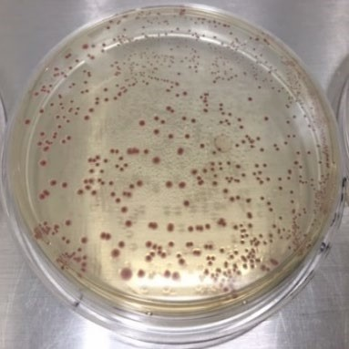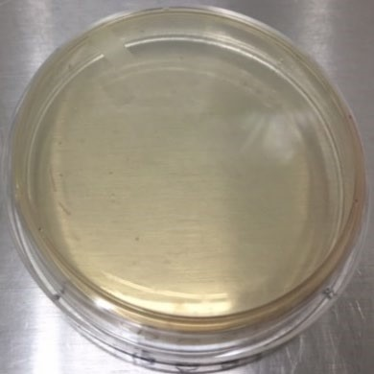

Imagen 1 Imagen 2
(control) (eficacia de 99.999%)

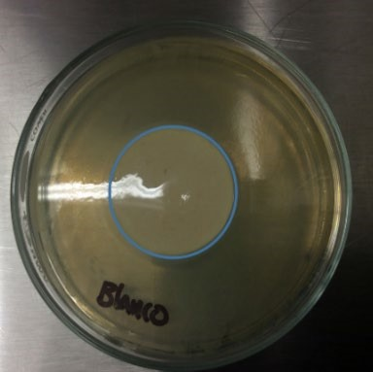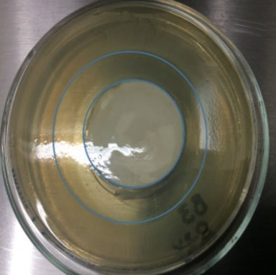la

Imagen 3 Imagen 4
(control) (efectivo hasta 25 veces)

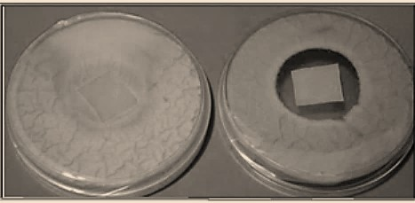
Imagen 5 Imagen 6
(control) (eficacia de 99.999%)

Validación por terceros

Resultados de la evaluación antimicrobial de bacterias Gram (+) y Gram (-) realizado por el centro PFI en Alemania.
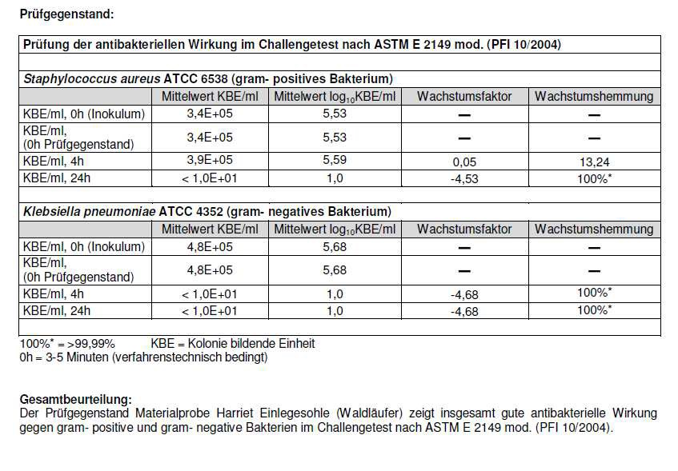

Resultados de la evaluación antimicrobial utilizando E. Coli (izquierda) y S. Aureus (derecha); de acuerdo a la norma ISO 22196:2011, realizado por el laboratorio Ensatec en España.

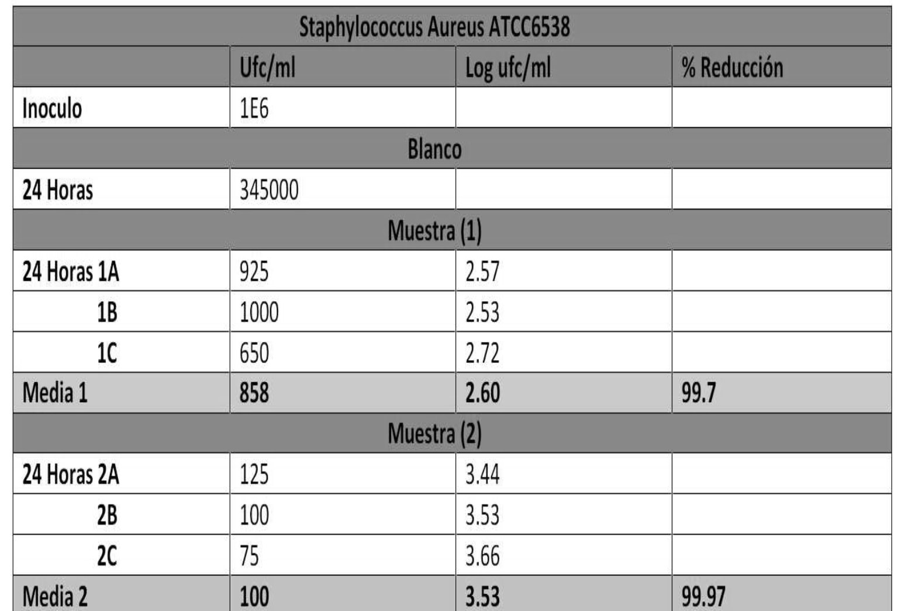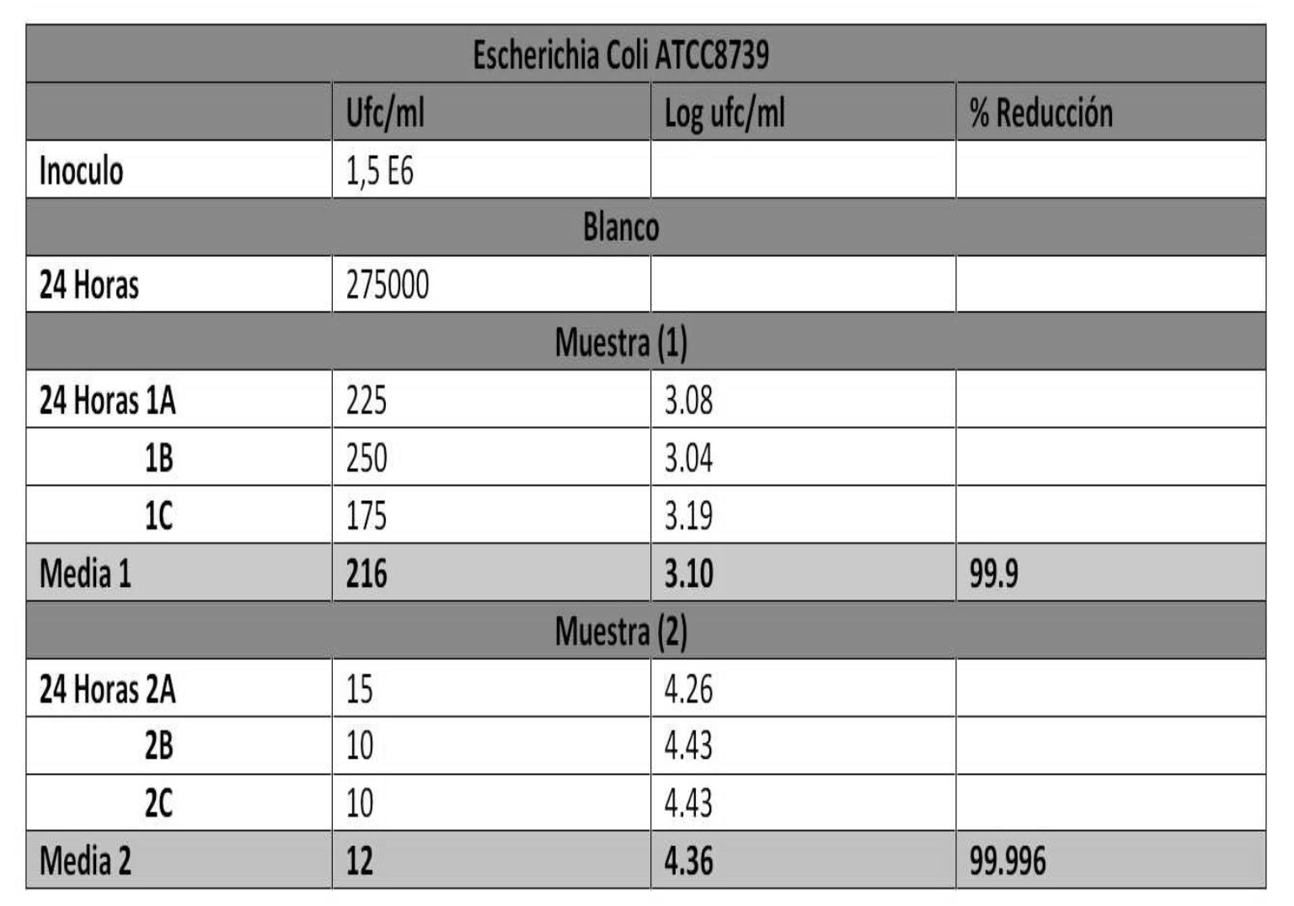

Ventas:
www.limpiosinagua.com

